1. Żarówki losujemy do uzyskania wadliwej. Wylosowaliśmy z rozkładu: NIE(dwumianowy) TAK(ujemny dwumianowy, geometryczny(u. dwum z parametrem 1)
2. Rzucamy kostką. Zdarzenie A to wyrzucenie oczek nieparzystych, B – wyrzucimy nie więcej niż 3 oczka. NIE(A i B są niezależne, P(A|B) < P(A), P(A+B) = P(A) + P(B))
3. Niech ξ₁, ξ₂….. będą iid; Zmienna losowa……. Eξ₁=µ oraz D² ξ_{n}=σ² <∞; jeżeli 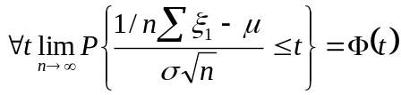 to zachodzi: NIE(SPWL, CTG, MPWL) W mianowniku powinno być 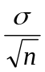
4. Żarówki działały z rozkładem wykładniczym z parametrem λ. (ktoś tu wpisał poissona ale chyb się pomylił) TAK(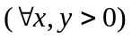P{X>x +y|X>x}=P{X>y}, zmienne losowa X ma własność braku pamięci) NIE(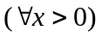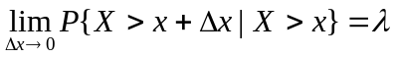)
5. Żarówki działały z rozkładem wykładniczym z parametrem λ. ξ ~ E(λ) TAK(ξ ma brak pamieci) NIE(P{ξ>x+y|ξ>y}=P{ξ>y), lim_(Δx->0)P{ξx+Δx|ξ>x}=λ)
6. Niech X ma rozkład beta z parametrami (a,b) TAK(1-X ma rozkład beta z parametrami (b,a), jeżeli a=b, to EX=1/2) NIE(jeżeli a+b=1 to X ma rozkład jednostajny)
7. Niech f będzie gęstością rachunku prawdopodobieństwa ciągłej zmiennej losowej X,
zaś F będzie jej dystrybuantą. TAK(P{a<x<b}=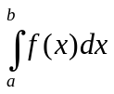, f może przyjmować wartość 0.) NIE(F(x) = 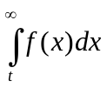 (trzeba odwrócić całkę żeby było ok.))
8. Niech X1, X2,…. Będą i.i.d. zmiennymi losowymi. Jeżeli P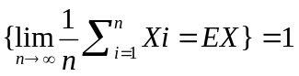to:
NIE(MPWL, CTG, SPWL) Wariancja musi być skończona albo zmienne losowe muszą mieć ten sam rozkład i być niezależne, a Wartość oczekiwana musi być skoszona, jak to zajdzie: a) tak b) nie c) tak
9. Niech X1 i X2 będą zmiennymi losowymi: TAK(E(X1+X2)=EX1 + EX2) NIE(D²(X1+X2)= D²(X1) + D²(X2), [cov(X1,X2)²] >= D²(X1)D²(X2))
10. W celu oszacowania popularności wśród studentów wykładowcy podaje się ankiecie pewną ilość osób. Zmienna losowa opisująca ilość studentów pozytywnie oceniających wykładowcę ma rozkład: TAK(hipergeometryczny) NIE(ujemny dwumianowy, dwumianowy)
11. Mamy zdarzenie A i Bi (i=1,2,...,k), gdzie Bi*Bj=zbiór pusty dla i≠j oraz P(B₁)+...+P(b_{k})=1: TAK(P(Bi|A)P(A)=P(A|Bi)P(Bi), P(A)=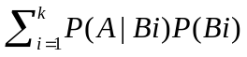) NIE(B1 i B2 są niezależne)
12. Mamy zdarzenie A i Bi (i=1,2,...,k), gdzie Bi*Bj=zbiór pusty dla i≠j oraz P(B₁)+...+P(b_{k})=1: TAK(P(A)=) NIE(P(Bi|A)P(A)=P(A|Bi)P(A), B1 i B2 są niezależne)
13. Niech X=|X1,X2| będzie dwuwymiarowy wektorem losowym o funkcji gęstości f.
Niech f1 oraz f2 będą gęstościami brzegowymi. TAK(Zmienne X1 oraz X2 są niezależne jeżeli 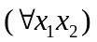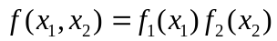, 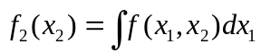) NIE(Zmienne losowe X1 oraz X2 są niezależne jeżeli współczynnik korelacji miedzy zmiennymi wynosi 0)
14. Jeżeli funkcja F jest dystrybuanta zmiennej losowej X to: TAK(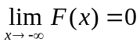) NIE(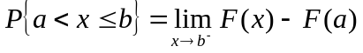, F jest ciągła.)
15. Niech ξ₁, ξ₂ są niezależnymi zmiennymi losowymi o rozkładzie odpowiednio N(µ₁, σ₁²), N(µ₂, σ₂²): TAK(Zmienna losowa 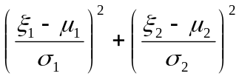 ma rozkład gama z parametrem 1,2) NIE(Zmienna losowa ξ₁²+ ξ₂² ma rozkład chi – kwadrat z 2 stopniami swobody, Zmienna losowa ξ₁ - ξ₂ ma rozkład N(µ₁- µ_{2,} σ₁²- σ₂²))
16. Niech ξ₁, ξ₂….. będą niezależnymi zmiennymi losowymi 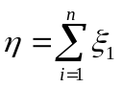 TAK(Jeśli 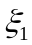 ma rozkład dwumianowy z parametrem (m₁,p) to η ma rozkład dwumianowy z parametrem (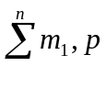),Jeśli ma rozkład Poissona z parametrem 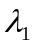, to η ma rozkład Po z parametrem 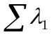) NIE(η ma rozkład gama z parametrami (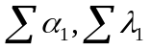))
17. Niech ξ₁, ξ₂ są niezależnymi zmiennymi losowymi o rozkładzie z dystrybuantami F₁ , F₂ TAK(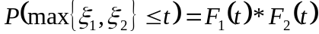, 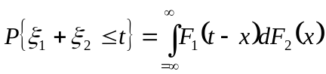) NIE()
18. Czas życia pewnego urządzenia jest zmienną losową o rozkładzie wykładniczym z parametrem (λ) TAK(średni czas pracy układu wynosi (λ), całkowity czas pracy n pracujących niezależnie urządzeń ma rozkład gamma) NIE(Jeżeli n urządzeń zaczęło jednocześnie pracować to moment pierwszej awarii jest zmienną losową o rozkładzie wykładniczym ze średnią n(λ))
19. Niech ξ₁, ξ₂….. będą niezależnymi zmiennymi losowymi TAK(suma k zmiennych losowych o rozkładzie B(n_{i}, p) ma rozkład B(n₁+n₂+...+n_{k}; p)) NIE(suma k zmiennych o rozkładzie gamma (a_{i},b_{i}) ma rozkład gamma (a₁+a₂+...+a_{k}; b₁+b₂+...+ b_{k}), Niech 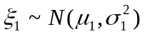 oraz 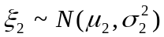Zmienna losowa ξ₁ - ξ₂ ma rozkład N(µ₁- µ_{2,} σ₁²- σ₂²))
20. Niech ξ₁, ξ₂….. będą niezależnymi zmiennymi o rozkładzie dwupunktowym TAK(P(Σξi=k) ≈ 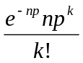, D²(Σξi) = np(1-p)) NIE(1/n*Σξ jest AN(p, p(1-p)))
21. Wykonajmy n rzutów kostką do gry. Niech 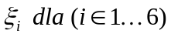będzie liczbą rzutów w których wypadło i oczek. Niech 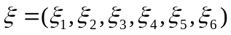 TAK(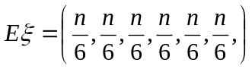,ξ ma rozkład wielomianowy, ξ _{i} ma rozkład dwumianowy z parametrami (n,1/6))
22. Zmienna losowa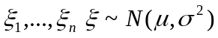 TAK(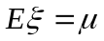) NIE(pozostałe)

